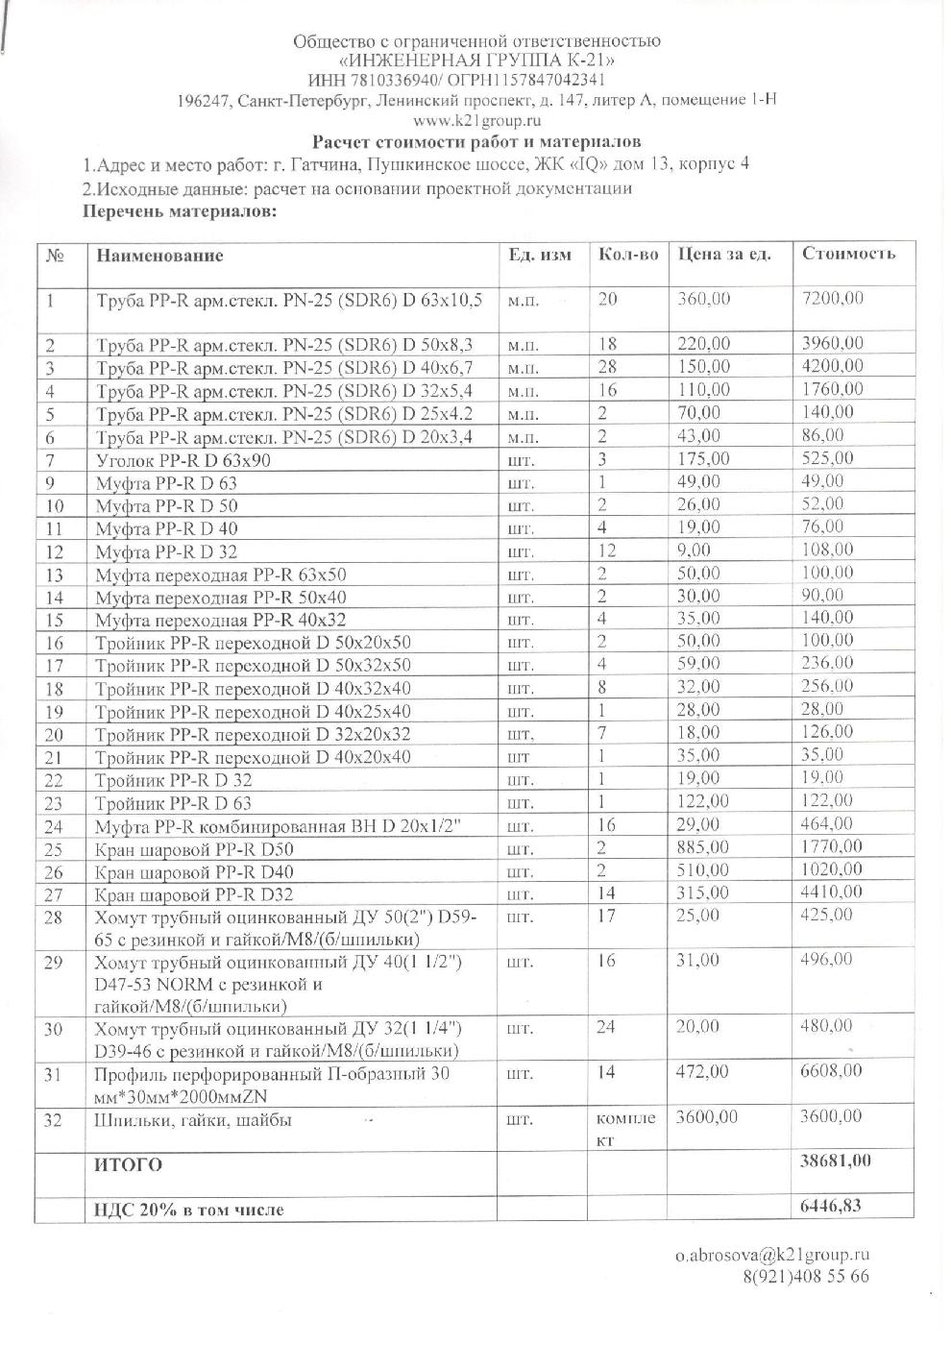

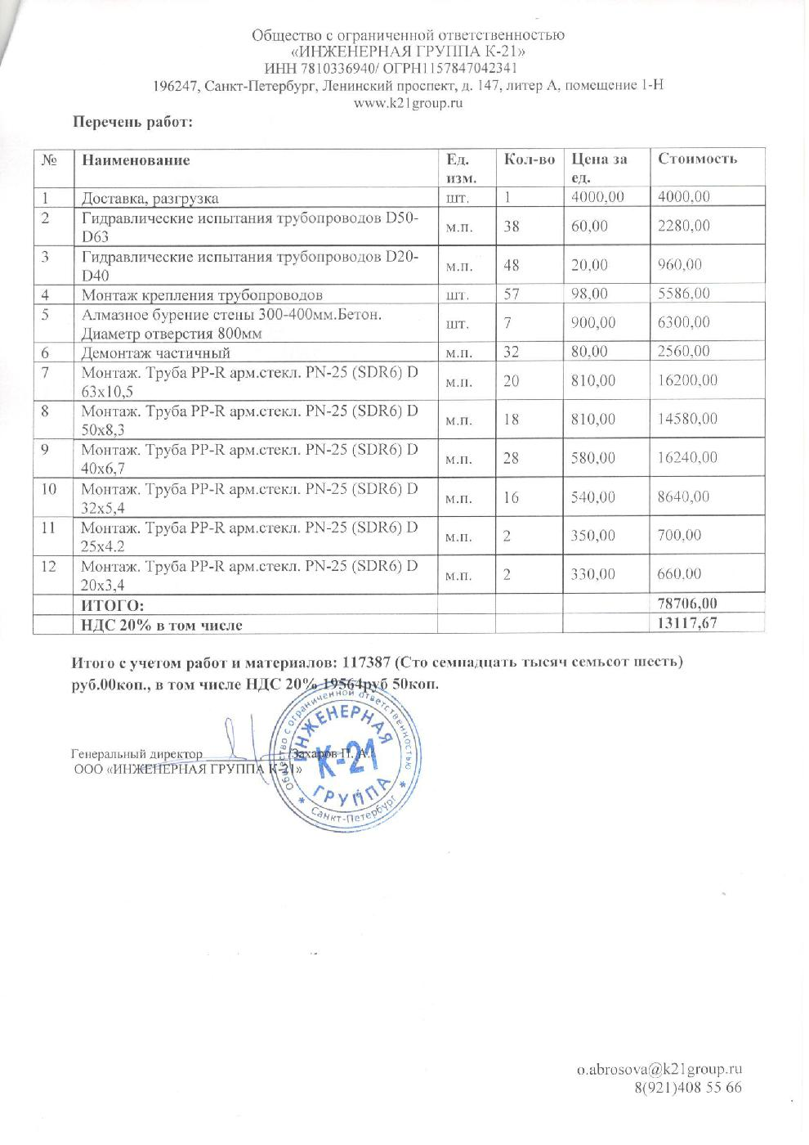

г.Гатчина, Пушкинское шоссе, д.13, корпус 4

Статья затрат | Корпус | Площадь жилая, м2 | Целевые взносы
Статья затрат | Корпус | Площадь жилая, м2 | Стоимость, руб. | Тариф, руб./м2
Замена труб горячего водоснабжения | Корпус 4 | 3 149,50 | 117 387 | 41,00

Расчет примерной суммы целевого сбора для помещений разной площади:
 | 40 кв.м. | 60 кв.м. | 80 кв.м.
4 корпус | 1639,95 | 2459,93 | 3279,90

